

**Мемлекеттік көрсетілетін қызмет регламентін бекіту туралы**

***Күшін жойған***

Қызылорда облысы әкімдігінің 2018 жылғы 5 шілдедегі № 1164 қаулысы. Қызылорда облысының Әділет департаментінде 2018 жылғы 20 шілдеде № 6387 болып тіркелді. Күші жойылды - Қызылорда облысы әкімдігінің 2020 жылғы 6 ақпандағы № 163 қаулысымен

      Ескерту. Күші жойылды - Қызылорда облысы әкімдігінің 06.02.2020 № 163 қаулысымен (алғашқы ресми жарияланған күнінен кейін күнтізбелік он күн өткен соң қолданысқа енгізіледі).

      "Мемлекеттік көрсетілетін қызметтер туралы" Қазақстан Республикасының 2013 жылғы 15 сәуірдегі Заңының 16-бабының 1-тармағына сәйкес Қызылорда облысының әкімдігі ҚАУЛЫ ЕТЕДІ:

      1. Қоса берiлiп отырған "Мемлекеттiк тұрғын үй қорынан берілетін тұрғын үйлерді жекешелендiру" мемлекеттік көрсетілетін қызмет регламенті бекітілсін.

      2. Осы қаулының орындалуын бақылау Қызылорда облысы әкімінің орынбасары С.Ж. Сүлейменовке жүктелсін.

      3. Осы қаулы алғашқы ресми жарияланған күнінен кейін күнтізбелік он күн өткен соң қолданысқа енгізіледі.

|  |  |
| --- | --- |
| *Қызылорда облысының әкімі* | *Қ. Көшербаев* |

|  |  |
| --- | --- |
|  | Қызылорда облысы әкімдігінің |
|  | 2018 жылғы "05" шілдедегі |
|  | № 1164 қаулысымен бекітілген |

**"Мемлекеттiк тұрғын үй қорынан берілетін тұрғын үйлерді жекешелендiру" мемлекеттік көрсетілетін қызмет регламенті**

**1. Жалпы ережелер**

      1. Көрсетілетін қызметті берушінің атауы: ауданның, облыстық маңызы бар қаланың жергілікті атқарушы органының тұрғын үй-коммуналдық шаруашылық саласындағы функцияларды жүзеге асыратын құрылымдық бөлімшесі (бұдан әрі – көрсетілетін қызметті беруші).

      Өтініштерді қабылдау және мемлекеттік көрсетілетін қызмет нәтижелерін беру:

      1) көрсетілетін қызметті берушінің кеңсесі;

      2) "Азаматтарға арналған үкімет" мемлекеттік корпорациясы" коммерциялық емес акционерлік қоғамы ( бұдан әрі – Мемлекеттік корпорация) арқылы жүзеге асырылады.

      2. Мемлекеттік қызметті көрсету нысаны - қағаз түрінде.

      3. Мемлекеттік қызметті көрсету нәтижесі:

      1-кезең: тұрғын үй комиссиясының тұрғын үйді жекешелендіру туралы шешімі немесе Қазақстан Республикасы Ұлттық экономика министрінің 2015 жылғы 9 сәуірдегі № 319 бұйрығымен (нормативтік құқықтық актілерді мемлекеттік тіркеу Тізілімінде № 11015 болып тіркелген) бекітілген "Мемлекеттiк тұрғын үй қорынан берілетін тұрғын үйлерді жекешелендiру" мемлекеттік көрсетілетін қызмет стандартының (бұдан әрі – стандарт) 10-тармағында көзделген жағдайларда және негіздер бойынша жазбаша түрде дәлелді бас тарту(бұдан әрі – дәлелді бас тарту);

      2-кезең: тұрғын үйді беру туралы шешім шығарылған күннен бастап оны мемлекеттік кәсіпорындардың және мемлекеттік мекемелердің мемлекеттік тұрғын үй қорынан коммуналдық меншікке беру Қазақстан Республикасы Үкіметінің 2011 жылғы 1 маусымдағы № 616 қаулысымен бекітілген Мемлекеттік заңды тұлғаларға бекітіліп берілген мемлекеттік мүлікті мемлекеттік меншіктің бір түрінен екіншісіне беру қағидасына сәйкес жүзеге асырылады;

      Тұрғын үйді беретін орган жекешелендіруге жататын тұрғын үйді коммуналдық тұрғын үй қорына ауыстыруды жүзеге асырған кезде бір мезгілде көрсетілетін қызметті алушыға төленуі тиіс сома көрсетілген тұрғын үйдің құны туралы анықтама беріледі;

      3-кезең: көрсетілетін қызметті беруші мен көрсетілетін қызметті алушы арасында тұрғын үйді жекешелендіру туралы шарт жасасу.

      Тұрғын үйді жекешелендіру туралы шарт жасалғаннан кейін, Қазақстан Республикасы Үкіметінің 2013 жылғы 2 шілдедегі № 673 қаулысымен бекітілген Мемлекеттiк тұрғын үй қорынан берілетін тұрғын үйлерді жекешелендiру қағидаларының (бұдан әрі – Қағидалар) 23-тармағында көрсетілген жағдайларды қоспағанда, отыз күнтізбелік күні ішінде жергілікті бюджетке төленуі тиіс тұрғын үйдің құнын төлеу жүргізіледі.

      Тұрғын үйді меншікке өтеусіз алған кезде төлем жүргізілмейді.

      4. Мемлекеттік қызметті көрсету нәтижесін ұсыну нысаны - қағаз түрінде.

**2. Мемлекеттік қызметті көрсету процесінде көрсетілетін қызметті берушінің құрылымдық бөлімшелерінің (қызметкерлерінің) іс-қимыл тәртібін сипаттау**

      5. Мемлекеттік қызмет көрсету бойынша рәсімді (іс-қимылды) бастауға негіздеме: көрсетілетін қызметті алушының не сенім хат бойынша оның өкілінің (бұдан әрі – оның өкілі) көрсетілетін қызметті берушіге стандарттың 9-тармағында көрсетілген құжаттар топтамасымен және өтінішпен жүгінуі.

      6. Мемлекеттік қызмет көрсету процесінің құрамына кіретін әрбір рәсімнің (іс-қимылдың) мазмұны, орындаудың ұзақтығы:

      1) көрсетілетін қызметті алушы не оның өкілі көрсетілетін қызметті берушінің кеңсесіне стандарттың 9-тармағына сәйкес құжаттарды ұсынады. Рәсімнің (іс-қимылдың) нәтижесі: құжаттар топтамасын ұсыну;

      2) көрсетілетін қызметті берушінің кеңсе қызметкері құжаттарды тіркейді, көрсетілетін қызметті алушыға не оның өкіліне тиісті құжаттардың қабылданғаны туралы қолхатты береді және құжаттарды көрсетілетін қызметті берушінің басшысына ұсынады (жиырма минуттан аспайды);

      көрсетілетін қызметті алушы не оның өкілі стандарттың 9-тармағында көзделген тізбеге сәйкес құжаттардың толық емес топтамасын және (немесе) қолданылу мерзімі өтіп кеткен құжаттарды ұсынған жағдайларда, көрсетілетін қызметті берушінің кеңсе қызметкері өтінішті қабылдаудан бас тартады. Рәсімнің (іс-қимылдың) нәтижесі: құжаттарды тіркеу және көрсетілетін қызметті берушінің басшысына ұсыну немесе өтінішті қабылдаудан бас тарту;

      3) көрсетілетін қызметті берушінің басшысы құжаттарды қарайды және жауапты орындаушыны анықтайды. Рәсімнің (іс-қимылдың) нәтижесі: құжаттарды көрсетілітін қызметті берушінің орындаушысына жолдау (бір сағаттан аспайды);

      4) көрсетілетін қызметті берушінің орындаушысы құжаттарды қарайды және тұрғын үй комиссиясының қарауына ұсынады (бір жұмыс күннен аспайды). Рәсімнің (іс-қимылдың) нәтижесі: құжаттарды тұрғын үй комиссиясының қарауына ұсыну;

      5) тұрғын үй комиссиясы құжаттарды қарайды және көрсетілетін қызметті берушінің орындаушысына тұрғын үй коммиссиясының отырыс хаттамасын жолдайды (жиырма бес күнтізбелік күні ішінде). Рәсімнің (іс-қимылдың) нәтижесі: тұрғын үй комиссиясы отырысының хаттамасын көрсетілетін қызметті берушінің орындаушысына жолдауы;

      6) көрсетілетін қызметті берушінің орындаушысы тұрғын үй комиссиясының жекешелендіру туралы шешімі шыққаннан кейін, тұрғын үйді мемлекеттік кәсіпорындар мен мекемелердің тұрғын үй қорынан коммуналдық тұрғын үй қорына берілуін қамтамасыз етеді немесе көрсетілетін қызметті алушыға не оның өкіліне дәлелді бас тартудың берілуін қамтамасыз етеді (тұрғын үйді коммуналдық меншікке беру - отыз күнтізбелік күні ішінде, көрсетілетін қызметті алушыға дәлелді бас тартуды беру - екі жұмыс күні ішінде). Рәсімнің (іс-қимылдың) нәтижесі: тұрғын үйдің мемлекеттік тұрғын үй қорынан берілуін қамтамасыз ету немесе көрсетілетін қызметті алушыға не оның өкіліне дәлелді бас тартуды беру;

      7) көрсетілетін қызметті беруші және көрсетілетін қызметті алушы не оның өкілі коммуналдық тұрғын үй қорына жекешелендіруге жататын тұрғын үйді ауыстырғаннан кейін тұрғын үйді жекешелендіру жөнінде шарт жасасады (отыз күнтізбелік күні ішінде). Рәсімнің (іс-қимылдың) нәтижесі: көрсетілетін қызметті беруші мен көрсетілетін қызметті алушы арасында шарт жасасу;

      8) көрсетілетін қызметті алушы не оның өкілі тұрғын үйді жекешелендіру жөнінде шарт жасалғаннан кейін Қағидалардың 23-тармағында көрсетілген жағдайларды қоспағанда, жергілікті бюджетке төленуі тиіс тұрғын үйдің құнын төлеуді жүргізеді (отыз күнтізбелік күні ішінде).

**3. Мемлекеттік қызметті көрсету процесінде көрсетілетін қызметті берушінің құрылымдық бөлімшелерінің (қызметкерлерінің) өзара іс-қимыл тәртібінің сипаттамасы**

      7. Мемлекеттік қызметті көрсету процесіне қатысатын көрсетілетін қызметті берушінің құрылымдық бөлімшелерінің (қызметкерлерінің) тізбесі:

      1) көрсетілетін қызметті берушінің кеңсе қызметкері;

      2) көрсетілетін қызметті берушінің басшысы;

      3) көрсетілетін қызметті берушінің орындаушысы;

      4) тұрғын үй комиссиясы.

      5) Мемлекеттік корпорация қызметкері

      6) Мемлекеттік корпорацияның жинақтау бөлімінің қызметкері;

      8. Мемлекеттік қызмет көрсету процесінде рәсімдердің (іс-қимылдарың) реттілігі, мемлекеттік көрсетілетін қызметті көрсету барысында, сондай ақ өзге де мемлекеттік қызмет көрсетушілер мен және (немесе) мемлекеттік корпорациямен өзара іс-қимыл тәртібінің сипаттамасы осы регламенттің қосымшасына сәйкес мемлекеттік қызмет көрсетудің бизнес-процестерінің анықтамалығында көрсетілген.

      Мемлекеттік қызмет көрсетудің бизнес-процестерінің анықтамалығы "Қызылорда облысының энергетика және тұрғын үй-коммуналдық шаруашылық басқармасы" мемлекеттік мекемесінің, Қызылорда облысы әкімдігінің және Қызылорда қаласы мен аудан әкімдіктерінің ресми интернет-ресурстарында орналастырылады.

**4. Мемлекеттік қызметті көрсету процесінде Мемлекеттік корпорациямен өзара іс-қимыл тәртібінің сипаттамасы**

      9. Мемлекеттік корпорацияға жүгіну тәртібі, қөрсетілетін қызметті алушының өтінішін өңдеу уақыты, сондай-ақ мемлекеттік көрсетілетін қызметті Мемлекеттік корпорация арқылы алу процесінің сипаттамасы, оның ұзақтығы:

      1) көрсетілетін қызметті алушы не оның өкілі Мемлекеттік корпорацияға стандарттың 9-тармағына сәйкес құжаттарды ұсынады. Рәсімнің (іс-қимылдың) нәтижесі: құжаттар топтамасын ұсыну;

      2) Мемлекеттік корпорация қызметкері құжаттарды тіркейді және көрсетілетін қызметті алушыға не оның өкіліне тиісті құжаттардың қабылданғаны туралы қолхатты береді немесе көрсетілетін қызметті алушы не оның өкілі стандарттың 9-тармағында көзделген тізбеге сәйкес құжаттардың толық емес топтамасын және (немесе) қолданылу мерзімі өтіп кеткен құжаттарды ұсынған жағдайларда, Мемлекеттік корпорацияның қызметкері стандарттын 1-қосымшасына сәйкес нысан бойынша құжаттарды қабылдаудан бас тарту туралы қолхат береді (жиырма минуттан аспайды). Рәсімнің (іс-қимылдың) нәтижесі: құжаттарды тіркеу және құжаттарды қабылдау туралы немесе құжаттарды қабылдаудан бас тарту туралы қолхат беру;

      Мемлекеттік корпорация кезметкері мемлекеттік қызметті көрсету кезінде егер Қазақстан Республикасының заңдарында өзгеше көзделмесе, ақпараттық жүйелерде қамтылған, заңмен қорғалатын құпияны құрайтын мәліметтерді пайдалануға келісім береді;

      3) Мемлекеттік корпорацияның жинақтау бөлімінің қызметкері құжаттарды көрсетілетін қызметті берушіге жолдайды (бір жұмыс күні ішінде, құжаттарды қабылдау күні мемлекеттік қызметті көрсету мерзіміне кірмейді). Рәсімнің (іс-қимылдың) нәтижесі: құжаттарды көрсетіліетін қызметті берушінің орындаушысына жолдау (бір сағаттан аспайды);

      4) көрсетілетін қызметті берушінің кеңсе қызметкері құжаттарды тіркейді және көрсетілетін қызметті берушінің басшысына ұсынады (он бес минуттан аспайды). Рәсімнің (іс-қимылдың) нәтижесі: құжаттарды тіркеу және көрсетілетін қызметті берушінің басшысына жолдау;

      5) көрсетілетін қызметті берушінің басшысы құжаттарды қарайды және көрсетілетін қызметті берушінің жауапты орындаушысын анықтайды (бір сағаттан аспайды). Рәсімнің (іс-қимылдың) нәтижесі: құжаттарды көрсетілітін қызметті берушінің орындаушысына жолдау;

      6) көрсетілетін қызметті берушінің орындаушысы құжаттарды қарайды және тұрғын үй комиссиясының қарауына ұсынады (бір жұмыс күннен аспайды). Рәсімнің (іс-қимылдың) нәтижесі: құжаттарды тұрғын үй комиссиясының қарауына ұсыну;

      7) тұрғын үй комиссиясы құжаттарды қарайды және көрсетілетін қызметті берушінің орындаушысына тұрғын үй коммиссиясы отырысының хаттамасын жолдайды (жиырма бес күнтізбелік күні ішінде). Рәсімнің (іс-қимылдың) нәтижесі: тұрғын үй комиссиясы отырысының хаттамасын көрсетілетін қызметті берушінің орындаушысына жолдау;

      8) көрсетілетін қызметті берушінің орындаушысы тұрғын үй комиссиясының жекешелендіру туралы шешімі шыққаннан кейін, тұрғын үйді мемлекеттік кәсіпорындар мен мекемелердің тұрғын үй қорынан коммуналдық тұрғын үй қорына берілуін қамтамасыз етеді немесе Мемлекеттік корпорацияға дәлелді бас тартудың берілуін қамтамасыз етеді (тұрғын үйді коммуналдық меншікке беру - отыз күнтізбелік күні ішінде, Мемлекеттік корпорацияға жолдау - екі жұмыс күні ішінде). Рәсімнің (іс-қимылдың) нәтижесі: тұрғын үйдің мемлекеттік тұрғын үй қорынан берілуін қамтамасыз ету немесе Мемлекеттік корпорацияға дәлелді бас тартуды жолдау;

      9) Мемлекеттік корпорация қызметкері мемлекеттік көрсетілетін қызметтің нәтижесін тіркейді және көрсетілетін қызметті алушыға не оның өкіліне береді (жиырма минуттан аспайды). Рәсімнің (іс-қимылдың) нәтижесі: көрсетілетін қызметті алушыға не оның өкіліне мемлекеттік көрсетілетін қызметтің нәтижесін беру.

      10) көрсетілетін қызметті беруші және көрсетілетін қызметті алушы не оның өкілі коммуналдық тұрғын үй қорына жекешелендіруге жататын тұрғын үйді ауыстырғаннан кейін тұрғын үйді жекешелендіру жөнінде шарт жасасады (күнтізбелік отыз күні ішінде). Рәсімнің (іс-қимылдың) нәтижесі: көрсетілетін қызметті беруші мен көрсетілетін қызметті алушы арасында шарт жасасу;

      11) көрсетілетін қызметті алушы не оның өкілі тұрғын үйді жекешелендіру жөнінде шарт жасалғаннан кейін Қағидалардың 23-тармағында көрсетілген жағдайларды қоспағанда, жергілікті бюджетке төленуі тиіс тұрғын үйдің құнын төлеуді жүргізеді (күнтізбелік отыз күні ішінде).

|  |  |
| --- | --- |
|  | "Мемлекеттiк тұрғын үй қорынан берілетін тұрғын  үйлерді жекешелендiру" мемлекеттік көрсетілетін  қызмет регламентіне  қосымша |

**"Мемлекеттiк тұрғын үй қорынан берілетін тұрғын үйлерді жекешелендiру" мемлекеттік қызметін көрсетудің бизнес-процестерінің анықтамалығы**

      Көрсетілетін қызметті алушы не оның өкілі көрсетілетін қызметті берушіге жүгінген кезде:

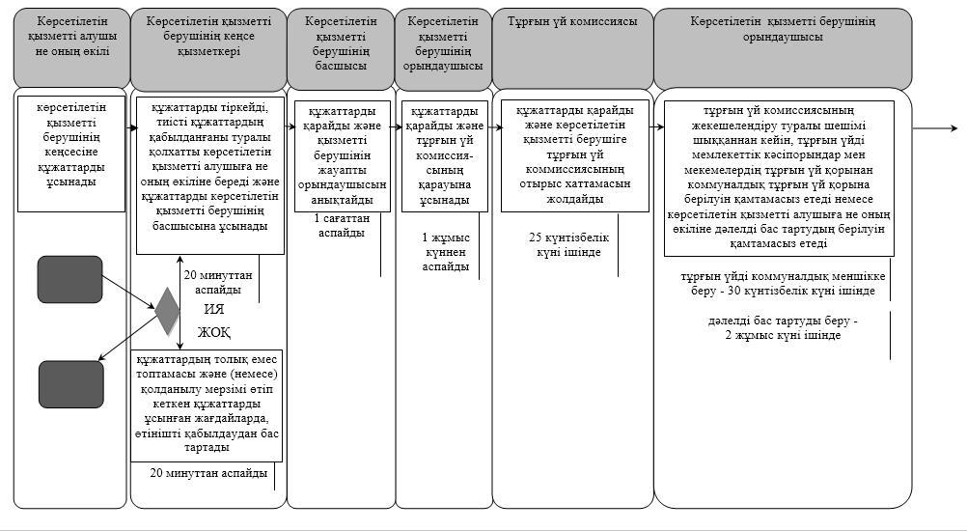

      Кестенін жалғасы:

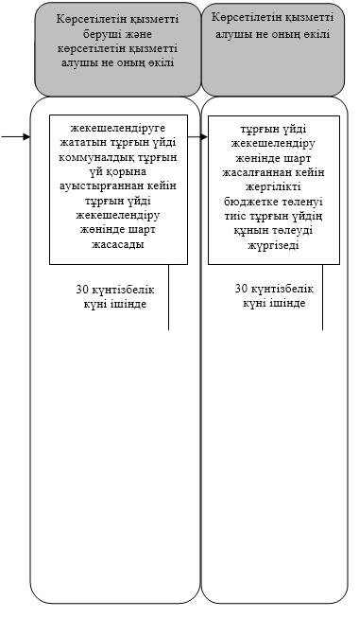

      Көрсетілетін қызметті алушы не оның өкілі Мемлекеттік корпорацияға жүгінген кезде:

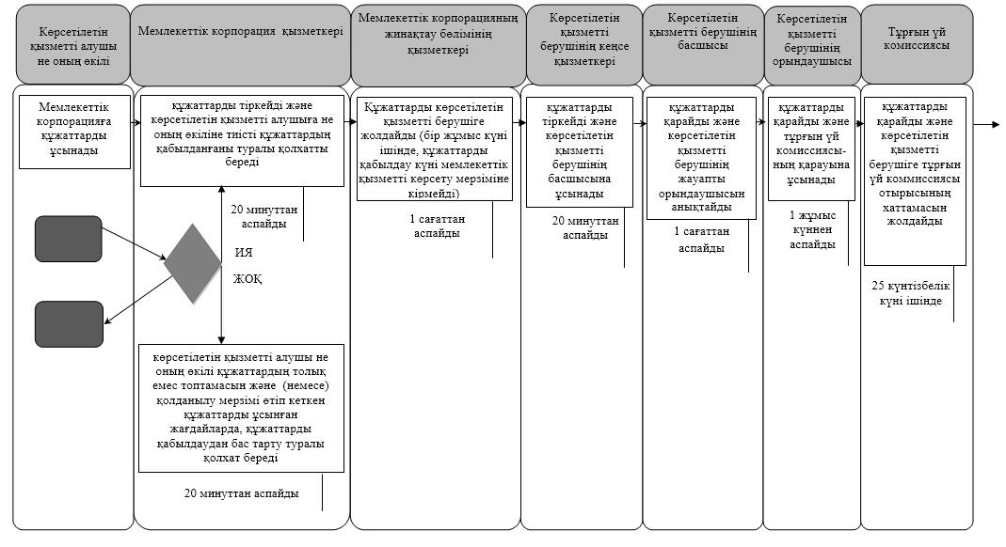

      Кестенін жалғасы:

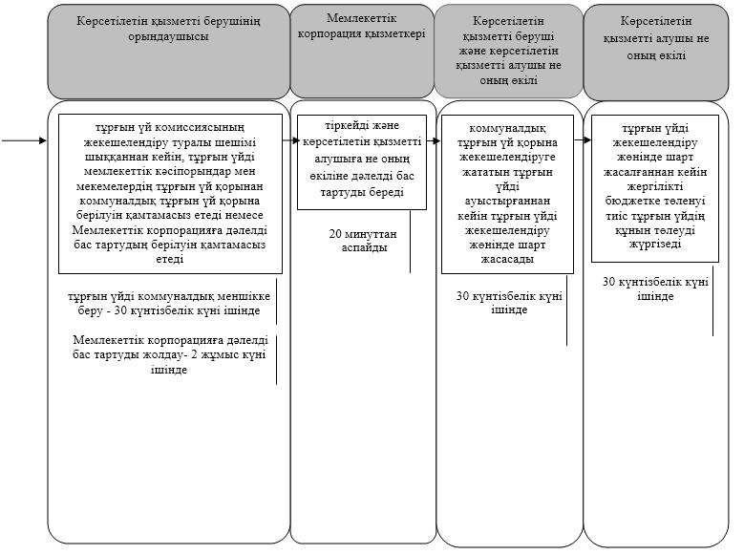

      Шартты белгілемелер:

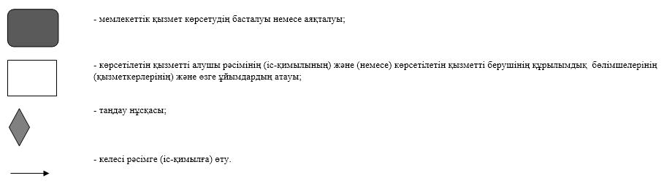

© 2012. Қазақстан Республикасы Әділет министрлігінің «Қазақстан Республикасының Заңнама және құқықтық ақпарат институты» ШЖҚ РМК